V 2 – Viele bunte Schokolinsen
Dieser Versuch veranschaulicht die Existenz von farbigen Stoffen (Farbstoffen), die beispielsweise Nahrungsmitteln Farbigkeit verleihen. Da die Schokolinsen mit einer weißen Zuckerschicht zurückbleiben, wird der Entfärbungseffekt für SuS besonders deutlich.

Gefahrenstoffe |  | keine

Materialien: Bechergläser (100 ml), 1 Löffel, ggf. Schälchen zum Sortieren
Chemikalien: Lauwarmes Wasser, farbige Schokolinsen
Durchführung: Lauwarmes Wasser (z.B. mit einem Wasserkocher erzeugt) wird in die Bechergläser gefüllt und die Schokolinsen jeweils einer Farbe werden hinzugegeben. Haben die Schokolinsen eine weiße Oberfläche bekommen, sind sie mit dem Löffel aus dem Wasser zu fischen.
Beobachtung: Das Wasser färbt sich in der jeweiligen Farbe der verwendeten Schokolinsen. Die Schokolinsen werden weiß.
Deutung: Die Farbigkeit der Schokolinsen beruht auf Lebensmittelfarbstoffen. Diese sind wasserlöslich und lösen sich daher im Wasser. Sie bekommen eine weiße Oberfläche.

Schokolinsen und Farbstoffe in Süßigkeiten sind den SuS in der Regel aus dem Alltag bekannt. Da es sich um einen Versuch im Chemieanfangsunterricht handelt, sollte vor Versuchsbeginn betont werden, dass die Schokolinsen nicht gegessen werden.

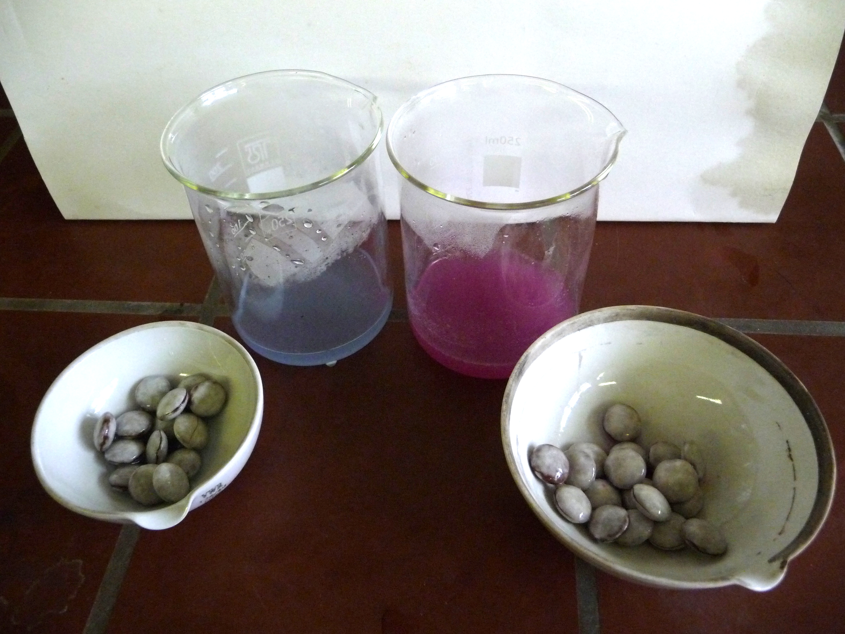

Abbildung 2 – Schokolinsen nach dem Entfärben.

